Ofício Vereador Nº 230/2023

São Roque, 30 de janeiro de 2023.

Prezado Senhor,

Venho, por meio deste, cordialmente solicitar para que seja tomada providências com relação a notificação do proprietário do terreno existente na esquina da Rua dos Lírios, com a viela Rosina Benevente Calabres, no bairro Santo Antonio.
Podemos observar pelas fotos anexas que o terreno e até a calçada encontram-se tomados pelo matagal alto. A vegetação e a sujidade contribuem para a proliferação de insetos e animais peçonhentos, os quais invadem as residências no entorno do referido local e colocam os moradores em risco de acidentes.
Assim, visando acidentes com animas peçonhentos, descarte ilegal de entulhos e inúmeros transtornos aos moradores e munícipes, pede-se roçada e limpeza do local.
Na certeza de que dispensará especial atenção a este Ofício, desde já agradeço.

Atenciosamente,

Rogério Jean da Silva
(Cabo Jean)
Vereador

Ao
Ilustríssimo Senhor
ANDRÉ LUÍS ANTUNES PEREIRA
MD. Chefe da Divisão de Fiscalização de Obras e Posturas da Prefeitura da Estância Turística São Roque – SP

PROTOCOLO Nº CETSR 30/01/2023 - 08:17 980/2023/AH

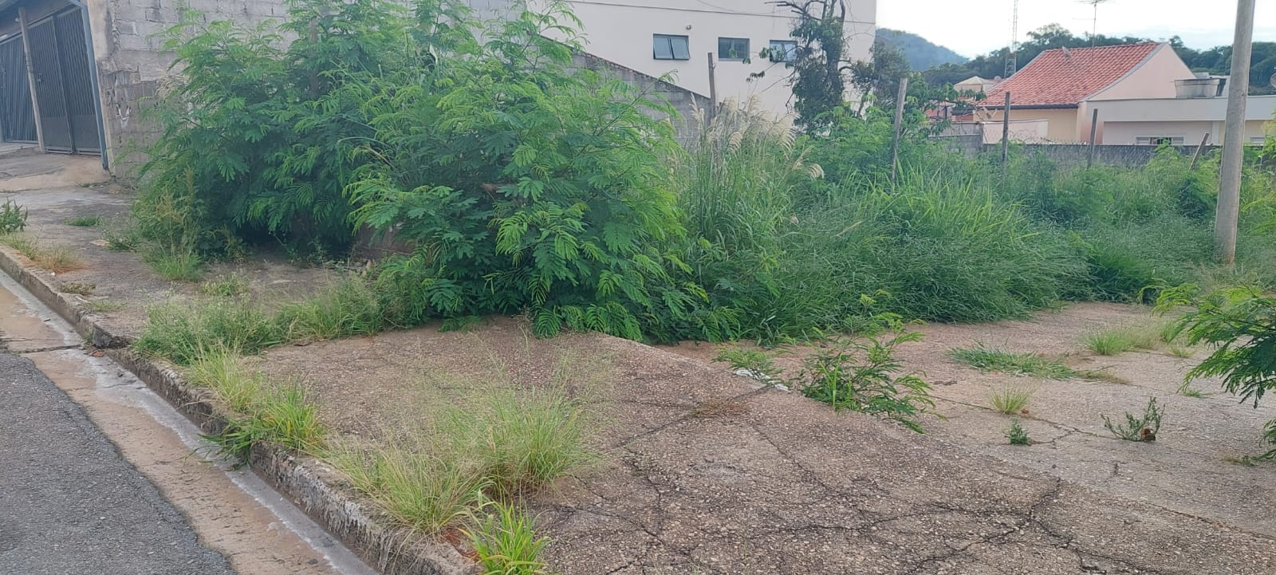

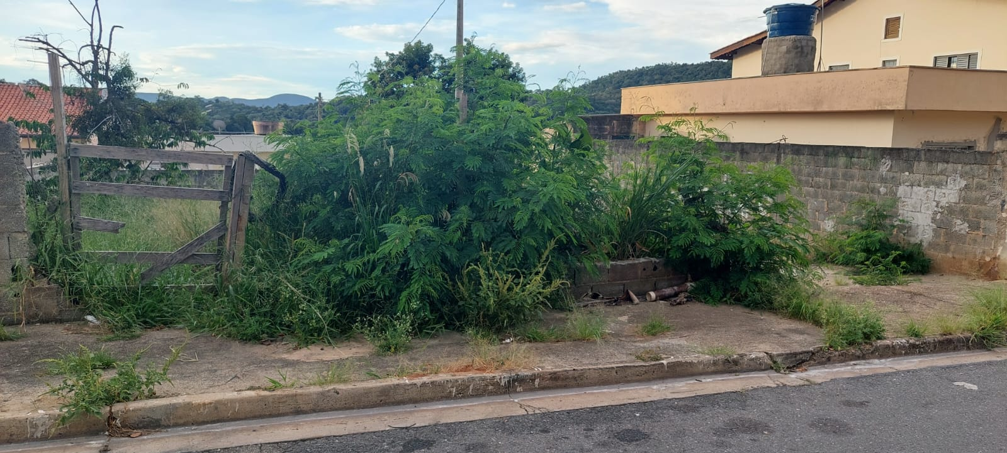

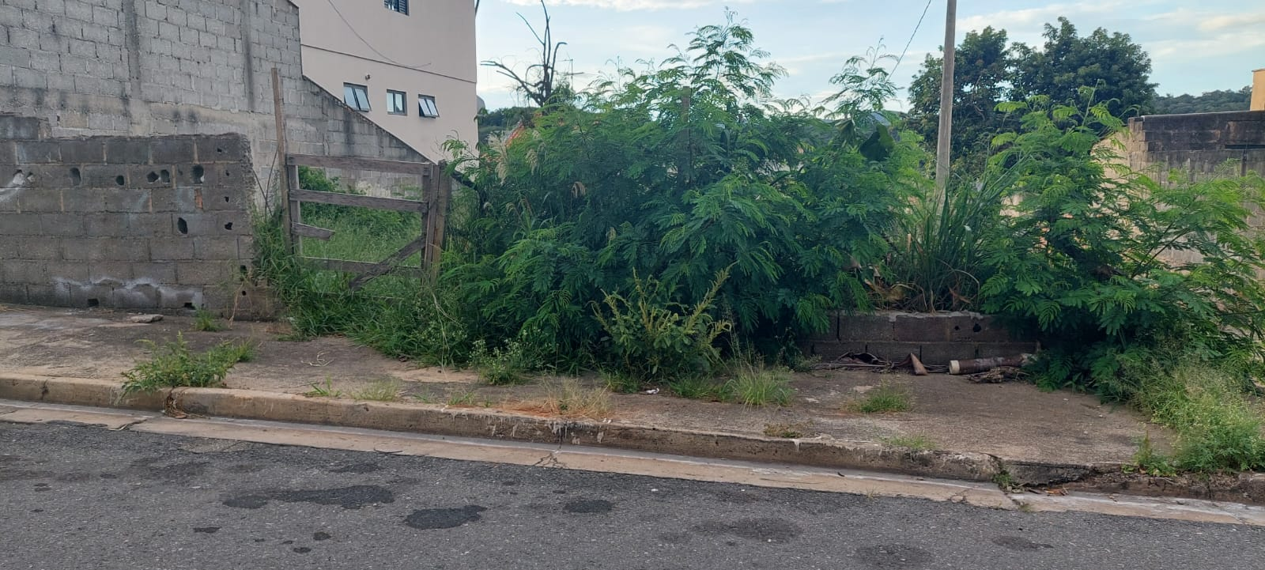
PROTOCOLO Nº CETSR 30/01/2023 - 08:17 980/2023/AH

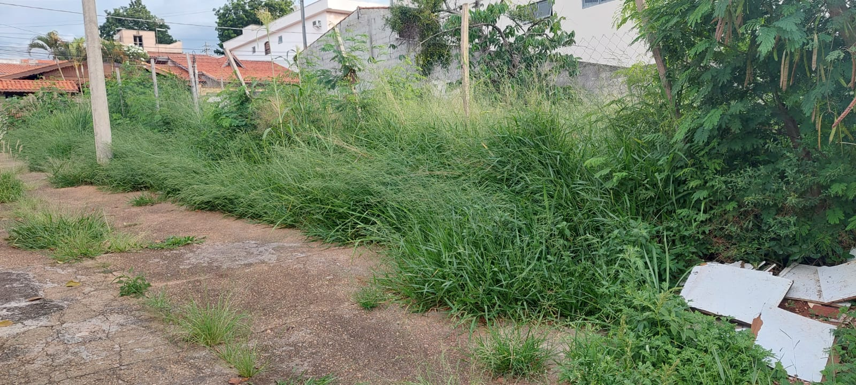

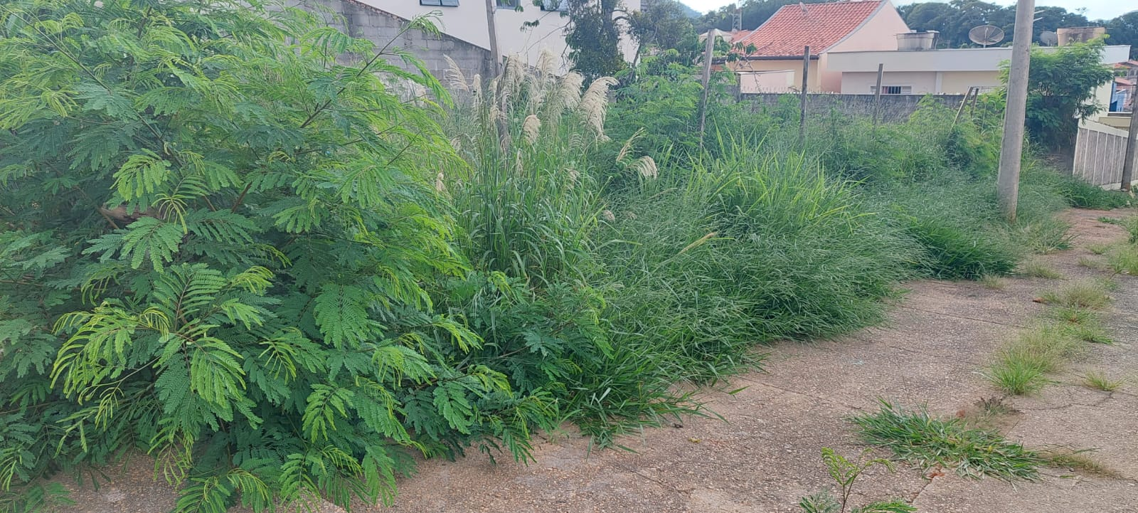
PROTOCOLO Nº CETSR 30/01/2023 - 08:17 980/2023/AH

